Szülői hozzájárulás

A kiskorú pályázó törvényes képviselőjeként, jelen nyilatkozat aláírásával hozzájárulok ahhoz, hogy gyermekem a
BICSKE AKKOR ÉS MOST című a fotópályázaton részt vegyen.

Dátum:

Aláírás

A fotópályázat a TOP-5.3.1-16-FE1-2017-00017 pályázatunk, A helyi identitás és kohézió növelése
Bicskén c. projekt keretében valósul meg.

További információk:
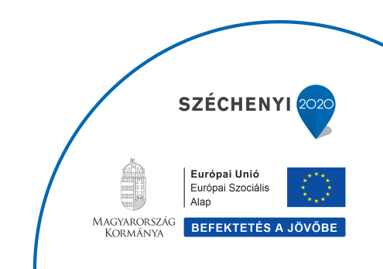
Összefogás Bicskéért Egyesület
2060 Bicske, Kossuth tér 1.
E-mail: varoskonyv@bicske.hu
Tel.: 06 30 9548 588

